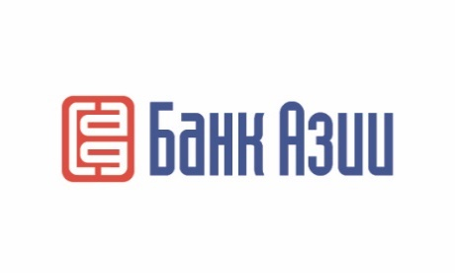

«Тез-100» насыя алуу үчүн керектүү документтер
- Зайымчынын паспорту
- Айлык маянасы жөнүндө маалымкат же бизнесин тастыктаган документ (патент, күбөлүк, лицензия)
- Эгер маалымкат мамлекеттик мекеме тарабынан берилбесе, социалдык фонддон көчүрмөсүн алуу менен айлык маянасын тастыктоо
- Аялынын/күйөөсүнүн жазуу жүзүндөгү макулдугу
- Кыймылсыз мүлк жөнүндө маалымкат

1 кош (паралеллдүү) насыянын болушуна уруксат берилет

